Aardbevingen
- Leerling practicum, V4/5/6
- 40 - 50 min

Onderzoeksvraag
Bepaal het epicentrum van een aardbeving.

Voorbereiding
Download de app Seismograph van Calvico. Dit is de app voor Android. Voor een iPhone kun je de app iSeismograph gebruiken.

Uitvoering
In je boek staat uitleg over P- en S-golven. Open de gedownloade app en bekijk wat de app meet. Beantwoord vervolgens onderstaande vragen.
- Meet de app P of S-golven? Waarom?
- Welke richtingen zijn de X-, Y- en Z-richting ten opzichte van je telefoon?
- Hoe kan je met behulp van deze app meten waar een trilling plaatsvindt? Hoeveel telefoons heb je daarvoor nodig? Maak een tekening van een mogelijke opstelling.
- Is het met deze app überhaupt mogelijk om een zogenoemd epicentrum te bepalen? Waarom wel/niet?

Verwerking
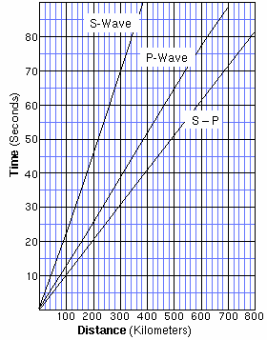
- Is het diepste punt van de oceaan ook het midden van de oceaan? Waarom wel/niet?
- Schat de tijd die het duurt voor een P-golf om de andere kant van de aarde te bereiken. Doe hetzelfde voor een S-golf.

- Bepaal met figuur 1 de snelheden van zowel de S-golf als de P-golf. Wat is het verschil in snelheid? En hoeveel seconden zit er tussen de S- en de P-golf op een afstand van 100 km?

Je staat midden in het centrum van de Amerikaanse stad Eureka. In de seismogram van figuur 2 kun je 2 verschillende golven zien.
- Wat is de P-golf en wat is de S-golf?
- Bereken nu met de antwoorden uit opdracht a & b de afstand tussen het epicentrum en jezelf.
Figuur 1 s,t-diagram van een P- en S-golf

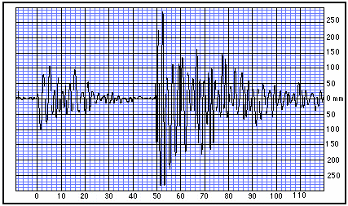

Figuur 2 Seismogram in Eureka

- Zoek op de bijgevoegde kaart van figuur 3 de plaats Eureka en teken met behulp van een passer waar het epicentrum kan liggen.
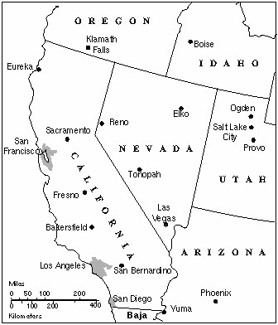
Figuur 3 Kaart van California
- Je oom uit Las Vegas en een goeie vriend uit Elko hebben dezelfde beving ook waargenomen. Bereken net zoals in vraag c en d de afstand van Las Vegas tot het epicentrum en de afstand van Elko tot het epicentrum met behulp van de seismogrammen in figuur 4 en 5.
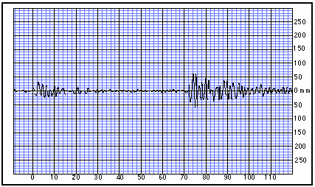
Figuur 4 Seismogram vriend uit Elko
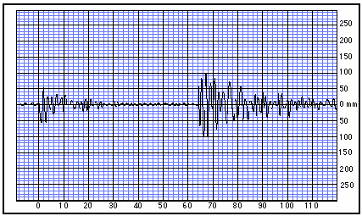
Figuur 5 Seismogram oom uit Las Vegas
- Construeer met je passer waar het epicentrum ligt. Waar is die locatie in de buurt?

De volgende formules bepalen hoe groot de aardbeving op de schaal van Richter is:

M_{L}=log(A) - log(A₀) (1)

In deze formule is A de grootste amplitude van de S-golf op het seismogram in mm. M_{L} is de magnitude op de Schaal van Richter van de aardbeving. A₀ is de attenuatiefunctie en dit houdt in dat A₀ compenseert voor de afstand waarop de aardbeving heeft plaats gevonden. De formule is gemaakt met de aanname dat de aardbeving op 100 km afstand ligt. Wanneer de aardbeving op een andere afstand ligt, wordt hiervoor gecompenseerd door log(A₀) ervan af te trekken.
De volgende formule bepaalt de -log(A₀) om deze compensatie mee te tellen:

-log(A₀) ≈ 1,110 log(R/100) + 0,00189(R-100) + 3 (2)

met R is de afstand in km.

- Henk wordt opgeschrikt door een telefoontje van zijn broer in London, waar net een zware aardbeving heeft plaats gevonden. Hij rent naar zijn seismograaf in de kelder van zijn Amsterdamse grachtenpand en ziet dat de grootste amplitude 20 mm bedraagt. Omdat hij weet dat de afstand tussen Amsterdam en Londen ongeveer 350 km is, kan hij de kracht van de aardbeving op de schaal van Richter berekenen. Welke waarde vind Henk?

